Sous le Haut Patronage
du
Prince Amaury de Mérode

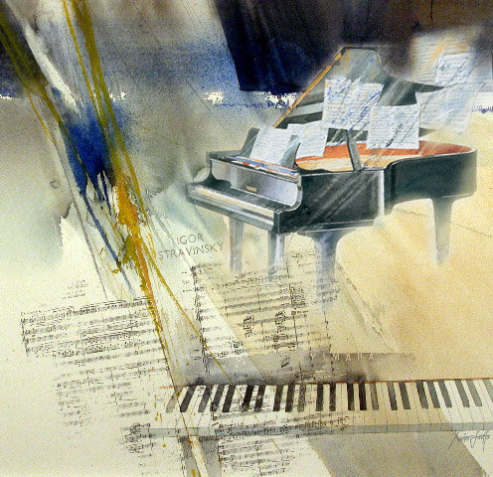
Sous les auspices de la Commission Musique
du Rotary Club de Bruxelles

CONCOURS DE MUSIQUE BREUGHEL 2023
SESSION PIANO

FORMULAIRE D’INSCRIPTION.
A compléter EN LETTRES MAJUSCULES et à renvoyer par courriel, sauf demande expresse, à TWBREUGHEL2@GMAIL.COM pour le 20 janvier 2023 au plus tard.

1) Le-La candidat(e) :

Nom :…………………………………………….. Prénom : ……..…………………………………..
Date de naissance ……………………. (jj/mm/aa) ; Lieu. ….…………………………….…..
Adresse : avenue/rue……………………………………..………………… n° :……….………….
Ville/Commune : ………………………………………..…….. Code Postal : …………………
Tél. : …………………… E-mail : (en majuscules) ..………………………..……………………….

2) Catégorie choisie par le-la candidat(e)

Catégorie A (*) Catégorie B (*)

Catégorie C (*) Catégorie D (*)

(*) Cochez la case de la catégorie choisie

3) L’Académie de Musique :

- Nom de l’Académie de Musique : ………………………….………..……………….….……
E-mail: (en majuscules) ………………………………………………….…….……………………
Professeur :
Madame/Monsieur ………………………………………………..….…………………..……
E-mail (en majuscules) ..………………………..………………………………………………..
4) Conservatoire ou Enseignement Supérieur de Musique :
- Nom …………………………………………………………………………………………...…..
Ville/Commune : ………………….……………………………..Code Postal : …………
E-mail: (en majuscules) ;……….……………………………………………………….…………
- Professeur :
Madame/Monsieur ………………………………………………..….……..……………….…
E-mail : (en majuscules) ………..…………….….…..…………….………………………………

5) Enseignement Privé :
Professeur :
Madame/Monsieur ………………………………………………..….………………………
E-mail : ……………………..…………….……..………………

6) Œuvres choisies pour la présélection :

- Titre Œuvre ………..……………………………………………………………………… …………..…………………………………………………………………………….….……
Compositeur (évent. arrangeur) : …..………………………………………………

- Titre Œuvre : …..…………………………………………………………………………
……………………………………………………………………….………………….
Compositeur (évent. arrangeur) : ……………………………..………………….

- Titre Œuvre : …..……………………………………………………….………………
……………………………………………………………………….…..…………….
Compositeur (évent. arrangeur) : …………………………………………………

7) Œuvres choisies pour la finale :

- Titre Œuvre ………..……………………………………………………………………… …………..…………………………………………………………………………….….……
Compositeur (évent. arrangeur) : …..………………………………………………

- Titre Œuvre : …..…………………………………………………………………………
……………………………………………………………………….………………….
Compositeur (évent. arrangeur) : ……………………………..………………….

Je marque mon accord avec le règlement du Concours de Musique Breughel 2023 dont j’ai pris connaissance.

Signature candidat(e) Pour le-la mineur(e) d’âge
Le(s) parent(s) ou représentant légal
Nom : ……………………………….

Fait à : ………………………………….. le …..………………………….

